Resolución del Pleno del Instituto de Transparencia, Acceso a la Información Pública y Protección de Datos Personales del Estado de México y Municipios, con domicilio en Metepec, Estado de México, de fecha catorce de mayo de dos mil diecinueve.

VISTO el expediente formado con motivo del recurso de revisión 01477/INFOEM/IP/RR/2019, promovido por la C. Xxxxxx Xxxxxx Xxxxx, en lo sucesivo LA RECURRENTE, en contra de la respuesta emitida por el Ayuntamiento de Jocotitlán, en lo sucesivo EL SUJETO OBLIGADO, se procede a dictar la presente resolución con base en lo siguiente:

RESULTANDO

I. En fecha catorce de febrero de dos mil diecinueve, LA RECURRENTE presentó a través del Sistema de Acceso a la Información Mexiquense, en lo subsecuente EL SAIMEX ante EL SUJETO OBLIGADO, la solicitud de acceso a la información pública, a la que se le asignó el número de expediente 00014/JOCOTIT/IP/2019, mediante la cual solicitó:

“Teniendo como marco la Ley de Transparencia y Acceso a la información pública del Estado de México y Municipios, solicito lo siguiente. 1.-Copia digital de las actas de Cabildo correspondientes al lapso del 8 al 25 enero de 2019. 2.- Copia de la Anotación en la bitácora de sucesos o el documento equivalente manejado por los elementos de la Dirección de Seguridad Pública Municipal correspondiente a los echos ocurridos durante el lapso del 8 enero del 2019. En este punto, sugiero que como medida de respeto ala privacidad de los datos personales los nombres que se hayan consignado en estos documentos sean difuminado o se consignen los apellidos "N" "N", como es práctica común en los boletines Oficiales. 3.-Nomina completa de la primera quincena de enero de 2019, incluyendo nombres de los trabajadores, así como sueldo bruto y neto. Subrayó que en este punto solicito los sueldos tanto de presidente municipal, como síndico, regidores, directores, coordinadores, y demás personal que compone al Ayuntamiento. 4.-Resumen (si es posible mostrarlo en forma de tabla,mejor) de laudos, incluyendo número de expediente, nombre de la persona, monto del finiquito, fecha de inicio y término de liquidación, así como las observaciones generadas, durante los años 2012, 2013, 2014, 2015, 2016, 2017, 2018 y tiempo transcurrido del 2019. Recalcó que al ser dinero público el que se utiliza para pagar los laudos, no aplica la protección de datos personales. La información se solicita vía digital a través de Saimex.” (Sic).

MODALIDAD DE ENTREGA: Vía SAIMEX.

II. En cumplimiento al artículo 162 de la Ley de Transparencia y Acceso a la Información Pública del Estado de México y Municipios, el veintidós de febrero de dos mil diecinueve, EL SUJETO OBLIGADO turnó mediante requerimiento, el contenido de la solicitud de información a los Servidores Públicos Habilitados de la Secretaría del Ayuntamiento, Tesorería Municipal, Coordinación Jurídica y Comisaría Municipal de Seguridad Pública, Protección Civil y Bomberos, , a efecto de que realizara la búsqueda y localización de la información tal como se desprende a continuación:
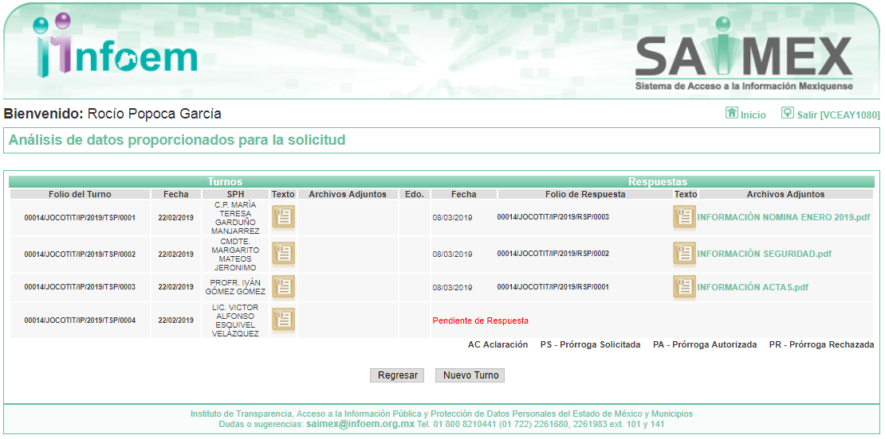
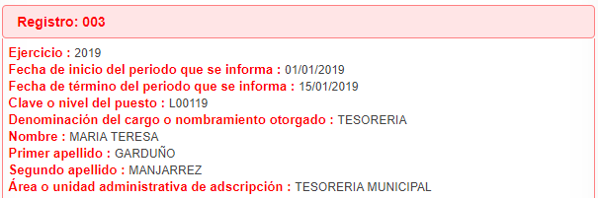
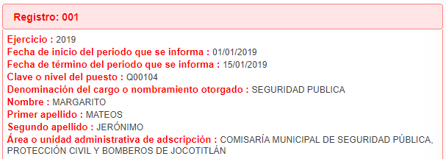
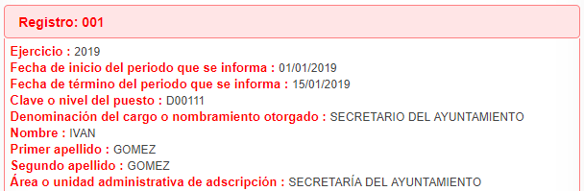

III. De las constancias que obran en EL SAIMEX, se advierte que en fecha ocho de marzo de dos mil diecinueve, el Responsable de la Unidad de Transparencia del SUJETO OBLIGADO dio respuesta a la solicitud de información, en los siguientes términos:

“Jocotitlán, México a 08 de Marzo de 2019
Nombre del solicitante: XXXXXX XXXXXX XXXXX
Folio de la solicitud: 00014/JOCOTIT/IP/2019

En respuesta a la solicitud recibida, nos permitimos hacer de su conocimiento que con fundamento en el artículo 53, Fracciones: II, V y VI de la Ley de Transparencia y Acceso a la Información Pública del Estado de México y Municipios, le contestamos que:

En atención a la solicitud realizada mediante el sistema SAIMEX con número de folio 00014/JOCOTIT/IP/2019, en donde solicita: 1.-Copia digital de las actas de Cabildo correspondientes al lapso del 8 al 25 enero de 2019. Dicha información se anexa con nombres: 2ª, 3ª, 4ª SESIÓN ORDINARIA, INFORMACIÓN ACTAS, 2.- Copia de la Anotación en la bitácora de sucesos o el documento equivalente manejado por los elementos de la Dirección de Seguridad Pública Municipal correspondiente a los hechos ocurridos durante el lapso del 8 enero del 2019. En este punto, sugiero que como medida de respeto a la privacidad de los datos personales los nombres que se hayan consignado en estos documentos sean difuminado o se consignen los apellidos "N" "N", como es práctica común en los boletines Oficiales. Al respecto, me permito informarle que en base al ACUERDO: 01/SE/02/CT/2019, donde los integrantes del Comité de Transparencia con fundamento en los artículos 3, fracciones IX,XIV,XX,XXI, 6, 143 fracciones I y III de la Ley de Transparencia y Acceso a la Información Pública del Estado de México y Municipios, así como 4 fracción VII de la Ley de Protección de Datos Personales del Estado de México, se aprueba por unanimidad de votos la clasificación de la Información como confidencial, ya que contiene datos de carácter sensible e información clasificada como confidencial de origen conforme a los artículos 26, 27 y 32 de la Ley de Seguridad del Estado de México, la cual debe de ser tratada con el mayor sigilo y cuidado. Por ende no puede acceder a dicha información como lo señala los artículos 128 párrafo primero, 130, 131 y 132 fracción I de la Ley de Transparencia y Acceso a la Información Pública del Estado de México y Municipios. Adjunto archivos con nombres ANEXO II en donde encontrara la petición del sujeto habilitado para la reserva de la información en mención y el Acta SEGUNDA SESIÓN EXTRAORDINARIA, en donde se hace la reserva de la información, cabe hacer mención que la información solicitada refiere a la fecha de 8 de enero del año en curso sin embargo la reserva de la información hace mención a lo solicitado. 3.-Nomina completa de la primera quincena de enero de 2019, incluyendo nombres de los trabajadores, así como sueldo bruto y neto. Subrayó que en este punto solicito los sueldos tanto de presidente municipal, como síndico, regidores, directores, coordinadores, y demás personal que compone al Ayuntamiento. Dicha información se anexa con nombre: INFORMACIÓN NOMINA ENERO 2019. 4.-Resumen (si es posible mostrarlo en forma de tabla, mejor) de laudos, incluyendo número de expediente, nombre de la persona, monto del finiquito, fecha de inicio y término de liquidación, así como las observaciones generadas, durante los años 2012, 2013, 2014, 2015, 2016, 2017, 2018 y tiempo transcurrido del 2019. Recalcó que al ser dinero público el que se utiliza para pagar los laudos, no aplica la protección de datos personales. Dicha información se anexa con nombre: INFORMACIÓN LAUDOS, en donde encontrara lo solicitado al respecto. Sin más por el momento nos reiteramos a sus órdenes.

ATENTAMENTE

P.ING JORGE LUIS PEREZ CHIMAL” (Sic)

Advirtiendo de dicha respuesta, que EL SUJETO OBLIGADO acompañó los siguientes archivos:

- ANEXO II.pdf, el cual de su contenido se advierte, el Acta de la Segunda Sesión Extraordinaria del Comité de Transparencia del Municipio de Jocotitlán, por medio de la cual se aprobó por unanimidad de votos la clasificación de información como confidencial de las anotaciones de la bitácora de sucesos o el documento equivalente (parte de novedades) manejado por los elementos de la Secretaría de Seguridad Pública, correspondientes a los hechos ocurridos durante el lapso del uno al siete de enero de dos mil diecinueve.

- INFORMACIÓN ACTAS.pdf, el cual corresponde al oficio número PMJ/SA/041/2019, por medio del cual el Secretario del Ayuntamiento informa las sesiones de cabildo celebradas del lapso del ocho al veinticinco de enero de dos mil diecinueve.

- INFORMACIÓN LAUDOS.pdf, el cual corresponde al oficio C.J/02/2019, por medio del cual el Coordinador Jurídico, remitió un listado de los laudos laborables.

- INFORMACIÓN NOMINA ENERO 2019.pdf, el cual de su contenido se advierte el oficio número TMJ/026/2019, por medio del cual el Tesorero Municipal remite la nómina general correspondiente a la primer quincena de enero de dos mil diecinueve.

- INFORMACIÓN SEGURIDAD.pdf, el cual corresponde al oficio número DSPM/040/2019, por medio del cual el Director de Seguridad Pública, Protección Civil y Bomberos, refiere que las “…Copias de las anotaciones en la bitácora de sucesos o el documento equivalente, manejados por los elementos de la Secretaria de Seguridad Pública, correspondientes a los hechos ocurridos mediante el lapso de 8 de enero de 2019…” no pueden enviarse por estar clasificada como confidencia.

- 3a. SESION ORDINARIA.pdf, el cual corresponde al Acta de la Tercera Sesión Ordinara de Cabildo, celebrada el catorce de enero de dos mil diecinueve.

- 2a SESION ORDINARIA.pdf, el cual corresponde al Acta de la Segunda Sesión Ordinara de Cabildo, celebrada el diez de enero de dos mil diecinueve.
- 4a SESION ORDINARIA.pdf, el cual corresponde al Acta de la Cuarta Sesión Ordinara de Cabildo, celebrada el veinticuatro de enero de dos mil diecinueve.

IV. Inconforme con la respuesta, el once de marzo de dos mil diecinueve, LA RECURRENTE interpuso el recurso de revisión objeto del presente estudio, el cual fue registrado en EL SAIMEX y se le asignó el número de expediente 01477/INFOEM/IP/RR/2019, en el que señaló como acto impugnado:

“clasificación de la información como confidencial " (Sic)

Asimismo, como razones o motivos de inconformidad:

“Pido que se realice una versión publica del parte de novedades de los hechos ocurridos del lapso 1 al 7 de enero de 2019 toda vez que la información se clasifico como confidencial” (Sic)

V. El once de marzo de dos mil diecinueve, el recurso de que se trata se envió electrónicamente al Instituto de Transparencia, Acceso a la Información Pública y Protección de Datos Personales del Estado de México y Municipios y con fundamento en el artículo 185, fracción I de la Ley de Transparencia y Acceso a la Información Pública del Estado de México y Municipios, se turnó, a través del SAIMEX, a la Comisionada EVA ABAID YAPUR, a efecto de decretar su admisión o desechamiento.

VI. De las constancias del expediente electrónico del SAIMEX, se advierte que en fecha quince de marzo de dos mil diecinueve, se acordó la admisión a trámite del recurso de revisión que nos ocupa; así como, la integración del expediente respectivo, mismo que se puso a disposición de las partes, para que en un plazo máximo de siete días hábiles conforme a lo dispuesto por el artículo 185 de la Ley de Transparencia y Acceso a la Información Pública del Estado de México y Municipios, manifestaran lo que a su derecho conviniera, a efecto de presentar pruebas y alegatos; así como para que EL SUJETO OBLIGADO rindiera su Informe Justificado.

VII. En cumplimiento a lo anterior, de las constancias del expediente electrónico del SAIMEX, se advierte que el veintisiete de marzo de dos mil diecinueve, EL SUJETO OBLIGADO envió el Informe Justificado, como se desprende a continuación:
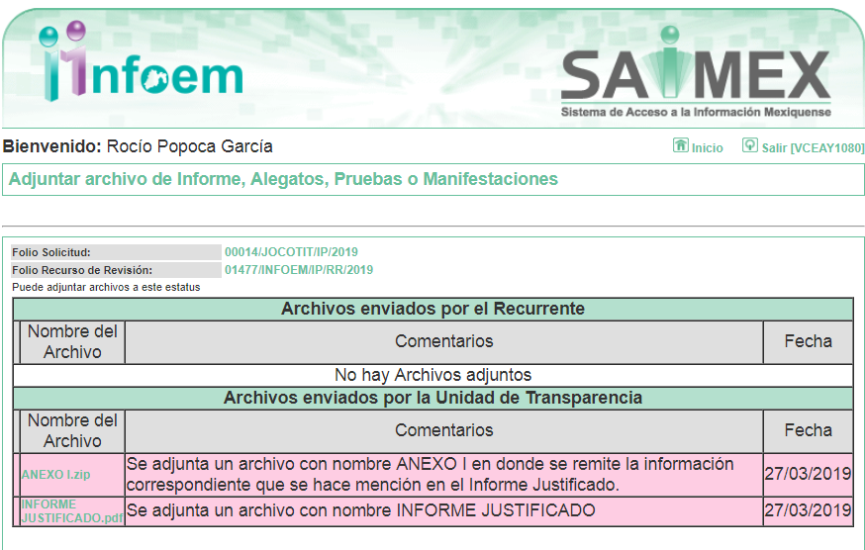
Advirtiendo de dicho informe, que EL SUJETO OBLIGADO anexó la carpeta comprimida ANEXO I.zip, la cual contiene los archivos que fueron remitidos en respueta, los cuales ya son del conocimiento de la particular.
Asimismo, anexó el archivo denominado INFORME JUSTIFICADO.pdf; mismo que no fue puesto a disposición de LA RECURRENTE en razón de que no se actualizó el supuesto de la fracción III del artículo 185 de la Ley de Transparencia y Acceso a la Información Pública del Estado de México y Municipios, motivo por el cual se hace del conocimiento en el presente apartado.
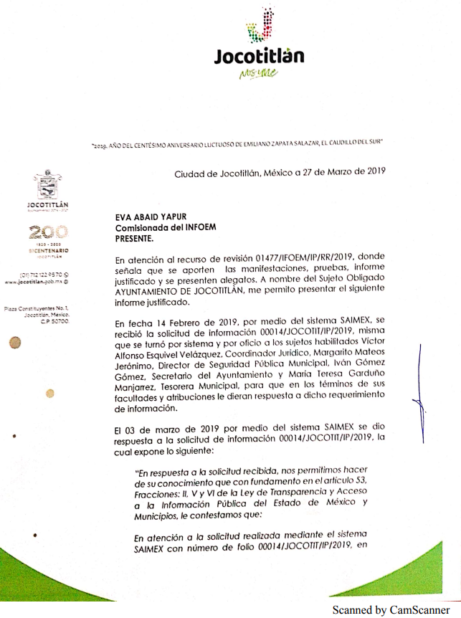
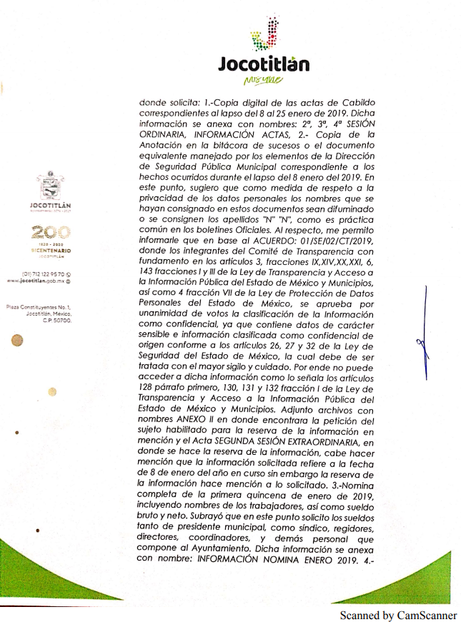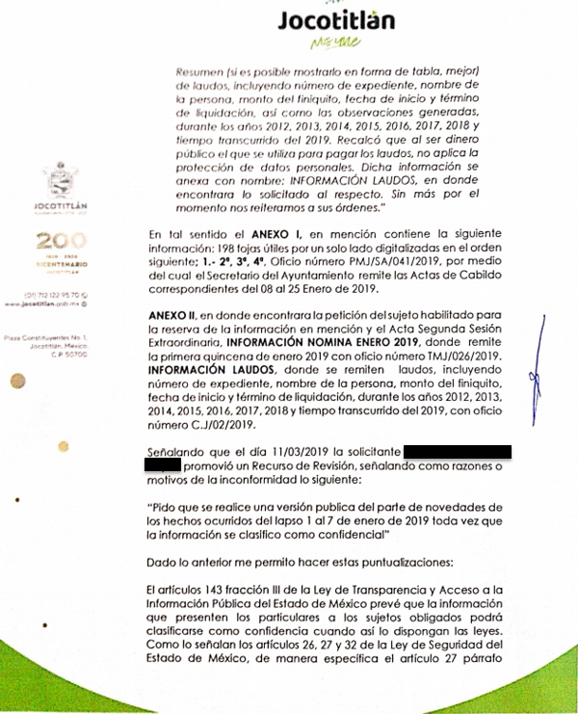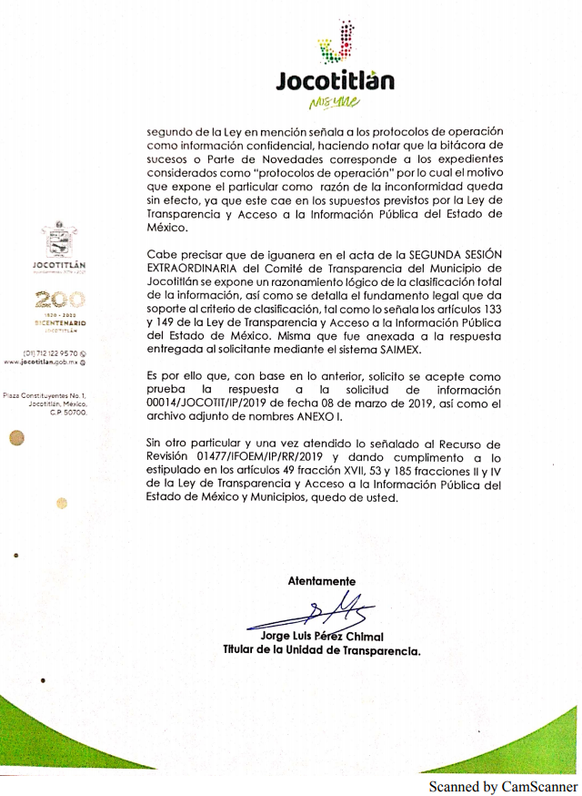
Por su parte, la particular no realizó manifiestación alguna, ni presentó pruebas o alegatos.

VIII. En fecha tres de abril de dos mil diecinueve, se notificó a las partes el Acuerdo de Cierre de Instrucción en los siguientes términos:
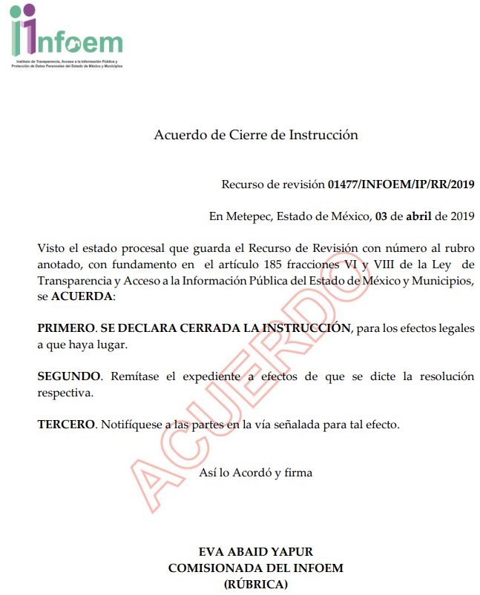

IX. El ocho de mayo de dos mil diecinueve, la Comisionada Ponente acordó ampliar el plazo para resolver el recurso de revisión de mérito, por un periodo de hasta quince días hábiles, de conformidad con el artículo 181, tercer párrafo de la Ley de Transparencia y Acceso a la Información Pública del Estado de México y Municipios.

X. Con fundamento en el artículo 185, fracción VIII de la Ley de Transparencia y Acceso a la Información Pública del Estado de México y Municipios, se remitió el expediente a efecto de que la Comisionada EVA ABAID YAPUR formule y presente al Pleno el proyecto de resolución correspondiente; y

CONSIDERANDO

PRIMERO. Competencia. Este Instituto de Transparencia, Acceso a la Información Pública y Protección de Datos Personales del Estado de México y Municipios, es competente para conocer y resolver el presente recurso, conforme a lo dispuesto en los artículos 6, Letra A de la Constitución Política de los Estados Unidos Mexicanos; 5, párrafos vigésimo, vigésimo primero y vigésimo segundo, fracciones IV y V de la Constitución Política del Estado Libre y Soberano de México; 1, 2, fracción II, 13, 29, 36, fracciones I y II, 176, 178, 179, 181, párrafo tercero y 185 de la Ley de Transparencia y Acceso a la Información Pública del Estado de México y Municipios; y 9, fracciones I y XXIV y 11 del Reglamento Interior del Instituto de Transparencia, Acceso a la Información Pública y Protección de Datos Personales del Estado de México y Municipios; toda vez que se trata de un recurso de revisión interpuesto por una Ciudadana en términos de la Ley de la materia.

SEGUNDO. Interés. El recurso de revisión fue interpuesto por parte legítima, en atención a que se presentó por LA RECURRENTE, quien es la misma persona que formuló la solicitud de acceso a la información pública al SUJETO OBLIGADO.

TERCERO. Oportunidad. El recurso de revisión fue interpuesto dentro del plazo de quince días hábiles contados a partir del día siguiente en que LA RECURRENTE tuvo conocimiento de la respuesta impugnada, tal y como lo prevé el artículo 178 de la Ley de Transparencia y Acceso a la Información Pública del Estado de México y Municipios, que establece:

“Artículo 178. El solicitante podrá interponer, por sí mismo o a través de su representante, de manera directa o por medios electrónicos, recurso de revisión ante el Instituto o ante la Unidad de Transparencia que haya conocido de la solicitud dentro de los quince días hábiles, siguientes a la fecha de la notificación de la respuesta.

A falta de respuesta del sujeto obligado, dentro de los plazos establecidos en esta Ley, a una solicitud de acceso a la información pública, el recurso podrá ser interpuesto en cualquier momento, acompañado con el documento que pruebe la fecha en que presentó la solicitud.

En el caso de que se interponga ante la Unidad de Transparencia, ésta deberá remitir el recurso de revisión al Instituto a más tardar al día siguiente de haberlo recibido.”

En efecto, atendiendo a que EL SUJETO OBLIGADO notificó la respuesta a la solicitud de información pública el ocho de marzo de dos mil diecinueve; en consecuencia, el plazo de quince días hábiles que el artículo 178 de la ley de la materia otorga a LA RECURRENTE para presentar el recurso de revisión, transcurrió del once de marzo al uno de abril de dos mil diecinueve, sin contemplar en el cómputo los días nueve, diez, dieciséis, diecisiete, veintitrés, veinticuatro, treinta y treinta y uno de marzo de dos mil diecinueve, por corresponder a sábados y domingos, considerados como días inhábiles; en términos del artículo 3, fracción X de la Ley de Transparencia y Acceso a la Información Pública del Estado de México y Municipios; así como, el dieciocho de marzo de dos mil diecinueve, por ser considerados como día no laborable, en términos del Calendario Oficial de este Instituto, publicado en el Periódico Oficial del Estado Libre y Soberano de México “Gaceta del Gobierno”, el diecinueve de diciembre del año dos mil dieciocho.

En ese tenor, si el recurso de revisión que nos ocupa, se interpuso el once de marzo de dos mil diecinueve, éste se encuentra dentro de los márgenes temporales previstos en el citado precepto legal y, por tanto, se considera oportuno.

CUARTO. Procedibilidad. Del análisis efectuado se advierte que resulta procedente la interposición de los recursos y se concluye la acreditación plena de todos y cada uno de los elementos formales exigidos por el artículo 180 de la Ley de Transparencia y Acceso a la Información Pública del Estado de México y Municipios, en atención a que fueron presentados mediante el formato visible en EL SAIMEX.

QUINTO. Estudio y resolución del asunto. Una vez determinada la vía sobre la que versará el presente recurso y previa revisión del expediente electrónico formado en EL SAIMEX, con motivo de la solicitud de información y del recurso a que da origen, es conveniente analizar si la respuesta del SUJETO OBLIGADO cumple con los requisitos y procedimientos del derecho de acceso a la información pública.

En ese contexto, debemos recordar que la solicitante requirió al SUJETO OBLIGADO la información que a continuación se desagrega:

- Copia digital de las actas de Cabildo correspondientes al lapso del 8 al 25 enero de 2019.
- Copia de la Anotación en la bitácora de sucesos o el documento equivalente manejado por los elementos de la Dirección de Seguridad Pública Municipal correspondiente a los hechos ocurridos durante el lapso del 8 enero del 2019. En este punto, sugiero que como medida de respeto a la privacidad de los datos personales los nombres que se hayan consignado en estos documentos sean difuminado o se consignen los apellidos "N" "N", como es práctica común en los boletines Oficiales.
- Nomina completa de la primera quincena de enero de 2019, incluyendo nombres de los trabajadores, así como sueldo bruto y neto. Subrayó que en este punto solicito los sueldos tanto de presidente municipal, como síndico, regidores, directores, coordinadores, y demás personal que compone al Ayuntamiento.
- Resumen (si es posible mostrarlo en forma de tabla, mejor) de laudos, incluyendo número de expediente, nombre de la persona, monto del finiquito, fecha de inicio y término de liquidación, así como las observaciones generadas, durante los años 2012, 2013, 2014, 2015, 2016, 2017, 2018 y tiempo transcurrido del 2019. Recalcó que al ser dinero público el que se utiliza para pagar los laudos, no aplica la protección de datos personales. La información se solicita vía digital a través de Saimex.

En respuesta a la solicitud de acceso a la información pública, EL SUJETO OBLIGADO adjuntó los archivos electrónicos descritos en el Resultando III de la presente resolución y que a fin de evitar repeticiones innecesarias se omite su inserción de nueva cuenta.

Inconforme con la respuesta del SUJETO OBLIGADO, el hoy RECURRENTE interpuso el recurso de revisión objeto del presente estudio, en el cual, señaló como acto impugnado y razones o motivos de inconformidad lo referido en el Resultando IV de la presente resolución.

Bajo ese tenor, debemos recordar que EL SUJETO OBLIGADO mediante Informe Justificado, reiteró su respuesta y remitió de nueva cuenta la información remitida en respuesta, misma que al ser del conocimiento de las partes no se puso a la vista; por su parte LA RECURRENTE fue omisa en realizar manifestación alguna respecto.

Una vez, hechas las precisiones que anteceden, es importante precisar que LA RECURRENTE al momento de presentar su recurso de revisión, señaló como Acto Impugnado “clasificación de la información como confidencial” (Sic), mientras que en las razones o motivos de inconformidad precisó “Pido que se realice una versión publica del parte de novedades de los hechos ocurridos del lapso 1 al 7 de enero de 2019 toda vez que la información se clasifico como confidencial” (Sic), de ahí que, este Órgano Garante considere que la parte de la respuesta que no fue impugnada debe declararse consentida, toda vez que al no realizar manifestaciones de inconformidad respecto de la solicitud de información identificada con los numerales 1, 3 y 4 en el presente estudio, queda intocada, ya que se advierte que se da por satisfecho el requerimiento de información, ante la falta de impugnación en específico, pues se entiende que LA RECURRENTE ésta conforme con la información.

Sirve de sustento, la tesis jurisprudencial número VI.3o.C. J/60, publicada en el Semanario Judicial de la Federación y su Gaceta bajo el número de registro 176,608 que a la letra dice:

“ACTOS CONSENTIDOS. SON LOS QUE NO SE IMPUGNAN MEDIANTE EL RECURSO IDÓNEO. Debe reputarse como consentido el acto que no se impugnó por el medio establecido por la ley, ya que si se hizo uso de otro no previsto por ella o si se hace una simple manifestación de inconformidad, tales actuaciones no producen efectos jurídicos tendientes a revocar, confirmar o modificar el acto reclamado en amparo, lo que significa consentimiento del mismo por falta de impugnación eficaz.”

Lo anterior es así, debido a que cuando LA RECURRENTE impugnó la respuesta del SUJETO OBLIGADO, y no expresó razón o motivo de inconformidad en contra de todos los rubros solicitados, dichos rubros deben declararse atendidos, pues se entiende que la particular está conforme con la información entregada al no contravenir la misma.

Consecuentemente, la parte de la respuesta que no fue impugnada debe declararse consentida por LA RECURRENTE, toda vez que no realizó manifestaciones de inconformidad; por lo que, no pueden producirse efectos jurídicos tendentes a revocar, confirmar o modificar el acto reclamado, ya que se infiere su consentimiento ante la falta de impugnación eficaz.

Sirve como apoyo a lo anterior, por analogía, la Tesis Jurisprudencial Número 3ª./J.7/91, Publicada en el Semanario Judicial de la Federación y su Gaceta bajo el número de registro 174,177, que establece lo siguiente:

“REVISIÓN EN AMPARO. LOS RESOLUTIVOS NO COMBATIDOS DEBEN DECLARARSE FIRMES. Cuando algún resolutivo de la sentencia impugnada afecta a la recurrente, y ésta no expresa agravio en contra de las consideraciones que le sirven de base, dicho resolutivo debe declararse firme. Esto es, en el caso referido, no obstante que la materia de la revisión comprende a todos los resolutivos que afectan a la recurrente, deben declararse firmes aquéllos en contra de los cuales no se formuló agravio y dicha declaración de firmeza debe reflejarse en la parte considerativa y en los resolutivos debe confirmarse la sentencia recurrida en la parte correspondiente.”

Bajo ese contexto, por cuanto hace a la solicitud de acceso a la información marcada con el numeral 2, consistente en la “…Anotación en la bitácora de sucesos o el documento equivalente manejado por los elementos de la Dirección de Seguridad Pública Municipal correspondiente a los hechos ocurridos durante el lapso del 8 enero del 2019…” este Instituto precisa que se obvia el análisis de la competencia por parte del SUJETO OBLIGADO, para generar, administrar o poseer la información solicitada, dado que éste ha asumido la misma, en razón de que en su respuesta la clasificó como confidencial.

En efecto, el hecho de que EL SUJETO OBLIGADO haya asumido contar con la información pública solicitada, acepta que la genera, posee y administra, en ejercicio de sus funciones de derecho público, motivo por el cual se actualiza el supuesto jurídico, previsto en el artículo 12 de la Ley de Transparencia y Acceso a la Información Pública del Estado de México y Municipios.

“Artículo 12. Quienes generen, recopilen, administren, manejen, procesen, archiven o conserven información pública serán responsables de la misma en los términos de las disposiciones jurídicas aplicables.
Los sujetos obligados sólo proporcionarán la información pública que se les requiera y que obre en sus archivos y en el estado en que ésta se encuentre. La obligación de proporcionar información no comprende el procesamiento de la misma, ni el presentarla conforme al interés del solicitante; no estarán obligados a generarla, resumirla, efectuar cálculos o practicar investigaciones.”

Así, el estudio de la naturaleza jurídica de la información pública solicitada, tiene por objeto determinar si ésta la genera, posee o administra EL SUJETO OBLIGADO; sin embargo, en aquellos casos en que éste la asume, a nada práctico nos conduciría su estudio, ya que se insiste, dicha información, fue admitida por el mismo; por lo que, la genera, posee y administra, en ejercicio de sus funciones de derecho público, motivo por el cual, se actualiza el supuesto jurídico, previsto en el artículo 12 de la Ley de la materia, anteriormente referido.

Una vez precisado lo anterior, es de señalar que del análisis realizado al Acta de la Segunda Sesión Extraordinaria del Comité de Transparencia, remitida por EL SUJETO OBLIGADO, no se clasifica la información requerida por el particular, pues de la misma se advierte que se determinó clasificar la información contenida en las anotaciones en la bitácora de sucesos o el documento equivalente (parte de novedades) manejado por los elementos de Seguridad Pública, correspondiente a los hechos ocurridos durante el lapso del uno al siete de enero de dos mil diecinueve; no así a los hechos ocurridos el ocho de enero de dos mil diecinueve, por lo que dicho Acuerdo resulta no aplicable para el presente asunto.

Atento a ello, primeramente es conviene analizar la naturaleza de la información solicitada, por lo que es importante trae a contexto lo estipulado en el artículo 38 del Bando Municipal de Jocotitlán 2018, el cual señala:

“Artículo 38.- La administración municipal, para el logro de sus fines se auxiliará de los siguientes órganos y dependencias:
I. Secretaría del Ayuntamiento;
II. Tesorería Municipal;
III. Contraloría Municipal;
IV. Dirección de Desarrollo Económico;
V. Dirección de Obras Públicas;
VI. Dirección de Servicios Públicos;
VII. Dirección de Desarrollo Urbano y Proyectos Estratégicos;
VIII. Dirección de Gobernación;
IX. Dirección de Desarrollo Social;
X. Dirección de Planeación;
XI. Comisaría Municipal de Seguridad Pública, Protección Civil y Bomberos de Jocotitlán;
XII. Dirección de Educación, Cultura y Salud;
XIII. Dirección de Administración;
XIV. Dirección de Desarrollo Agropecuario; y
XV. Dirección de Ecología
…”
(Énfasis añadido)

Del ordenamiento antes citado, se desprende que la Administración Pública Municipal Centralizada del Ayuntamiento de Jocotitlán, está integrada por diversas Dependencias Administrativas, entre las cuales se encuentra la Comisaría Municipal de Seguridad Pública, Protección Civil y Bomberos de Jocotitlán.

De igual forma, es de señalar lo establecido en los artículos 41 fracciones I y II, 43 y 109 de la Ley General del Sistema Nacional de Seguridad Pública, que disponen lo siguiente:

“Artículo 41.- Además de lo señalado en el artículo anterior, los integrantes de las Instituciones Policiales, tendrán específicamente las obligaciones siguientes:
I. Registrar en el Informe Policial Homologado los datos de las actividades e investigaciones que realice;
II. Remitir a la instancia que corresponda la información recopilada, en el cumplimiento de sus misiones o en el desempeño de sus actividades, para su análisis y registro. Asimismo, entregar la información que le sea solicitada por otras Instituciones de Seguridad Pública, en los términos de las leyes correspondientes;
(…)
Artículo 43.- La Federación, el Distrito Federal y los Estados, establecerán en las disposiciones legales correspondientes que los integrantes de las Instituciones Policiales deberán llenar un Informe Policial Homologado que contendrá, cuando menos, los siguientes datos:
I. El área que lo emite;
II. El usuario capturista;
III. Los Datos Generales de registro;
IV. Motivo, que se clasifica en;
a) Tipo de evento, y
b) Subtipo de evento.
V. La ubicación del evento y en su caso, los caminos;
VI. La descripción de hechos, que deberá detallar modo, tiempo y lugar, entre otros datos.
VII. Entrevistas realizadas, y
VIII. En caso de detenciones:
a) Señalar los motivos de la detención;
b) Descripción de la persona;
c) El nombre del detenido y apodo, en su caso;
d) Descripción de estado físico aparente;
e) Objetos que le fueron encontrados;
f) Autoridad a la que fue puesto a disposición, y
g) Lugar en el que fue puesto a disposición.
El informe debe ser completo, los hechos deben describirse con continuidad, cronológicamente y resaltando lo importante; no deberá contener afirmaciones sin el soporte de datos o hechos reales, por lo que deberá evitar información de oídas, conjeturas o conclusiones ajenas a la investigación.
Artículo 109.- La Federación, los Estados, el Distrito Federal y los municipios, suministrarán, intercambiarán, sistematizarán, consultarán, analizarán y actualizarán, la información que diariamente se genere sobre Seguridad Pública mediante los sistemas e instrumentos tecnológicos respectivos.
El Presidente del Consejo Nacional dictará las medidas necesarias, además de las ya previstas en la Ley, para la integración y preservación de la información administrada y sistematizada mediante los instrumentos de información sobre Seguridad Pública.
Las Instituciones de Procuración de Justicia tendrán acceso a la información contenida en las bases de datos criminalísticos y de personal, en el ámbito de su función de investigación y persecución de los delitos. La información sobre administración de justicia, podrá ser integrada las bases de datos criminalísticas y de personal, a través de convenios con el Poder Judicial de la Federación y los Tribunales Superiores de Justicia de los tres órdenes de gobierno, en sus respectivos ámbitos de competencia y con estricto apego a las disposiciones legales aplicables.
El acceso a las bases de datos del sistema estará condicionado al cumplimiento de esta Ley, los acuerdos generales, los convenios y demás disposiciones que de la propia Ley emanen.”

Asimismo, los artículos 72, 75 y 100, B, fracción IV, incisos “d” y “z” de la Ley de Seguridad del Estado de México, establecen lo que a continuación se transcribe:

“Artículo 72.- Los elementos de las Instituciones Policiales que realicen detenciones, deberán dar aviso administrativo de inmediato al Sistema Estatal, y éste a su vez al Centro Nacional de Información, a través del Informe Policial Homologado, de conformidad con lo establecido en la Ley General y esta Ley.
Artículo 75.- Los integrantes de las instituciones policiales del Estado de México deberán llenar el Informe Policial Homologado, en términos de los acuerdos adoptados en el Sistema Nacional, con los datos de las actividades que realicen.
Artículo 100.- Con el objeto de garantizar el cumplimiento de los principios constitucionales de legalidad, objetividad, eficiencia, profesionalismo, honradez y respeto a los derechos humanos, los integrantes de las Instituciones de Seguridad Pública tendrán, de conformidad con su adscripción a unidades de prevención, de reacción o de investigación, los derechos y obligaciones siguientes:
(…)
B. Obligaciones:
(…)
IV. Aplicables sólo a los miembros de las Instituciones Policiales, conforme a las funciones asignadas en la normatividad de cada corporación:
(…)
d) Registrar en el Informe Policial Homologado los datos de las actividades e investigaciones que realice;
(…)
z) Emitir los informes, partes policiales y demás documentos que se requieran por el Ministerio Público para la investigación, con los requisitos de fondo y forma que establezcan las disposiciones aplicables, para tal efecto se podrán apoyar en los conocimientos que resulten necesarios;”

De los ordenamientos legales referidos, se advierte que la Federación, los Estados, el entonces Distrito Federal y los Municipios, suministrarán, intercambiarán, sistematizarán, consultarán, analizarán y actualizarán, la información que diariamente se genere sobre Seguridad Pública mediante los sistemas e instrumentos tecnológicos respectivos, lo que les da la obligación a los integrantes de las Instituciones Policiales de registrar en el Informe Policial Homologado, los datos de las actividades e investigaciones que se realicen, la información se deberá remitir a la instancia que corresponda en el cumplimiento de sus misiones para su análisis y registro, dicho informe deberá contener cuando menos el área que lo emite, usuario capturista, datos generales del registro, tipo y subtipo de evento, ubicación del evento, descripción de los hechos, entrevistas realizadas, y en caso de detenciones, deberá señalar los motivos, descripción de la persona, nombre, objetos encontrados y lugar en el que fue puesto a disposición.

De igual forma, claramente se especifica como obligación de los integrantes de las Instituciones de Seguridad Pública, el emitir los informes, partes policiales y demás documentos que se requieran por el Ministerio Público.

Asimismo, los preceptos legales referidos con antelación, disponen que los elementos de las Instituciones Policiales deberán dar aviso administrativo de inmediato de las detenciones al Sistema Estatal y éste a su vez al Centro Nacional de Información a través del informe policial homologado, el cual deberá ser llenado en términos de los acuerdos adoptados en el Sistema Nacional, con los datos de las actividades realizadas.
Concatenado a lo anterior, la Ley General del Sistema Nacional de Seguridad Pública, en sus artículos 5, fracción II, 19, 110, 112 y 116, señala:

“Artículo 5.- Para los efectos de esta Ley, se entenderá por:
(…)
II. Bases de Datos Criminalísticas y de Personal: Las bases de datos nacionales y la información contenida en ellas, en materia de detenciones, información criminal, personal de seguridad pública, servicios de seguridad privada, armamento y equipo, vehículos, huellas dactilares, teléfonos celulares, sentenciados y las demás necesarias para la operación del Sistema.
Artículo 19.- El Centro Nacional de Información será el responsable de la operación del Sistema Nacional de Información de Seguridad Pública y tendrá, entre otras, las siguientes atribuciones:
I. Establecer, administrar y resguardar las bases de datos criminalísticos y de personal del Sistema en términos que señale el reglamento;
II. Determinar los criterios técnicos y de homologación de las bases de datos de los integrantes del Sistema;
III. Emitir los protocolos de interconexión, acceso y seguridad de estas bases de datos;
IV. Vigilar el cumplimiento de los criterios de acceso a la información y hacer del conocimiento de las instancias competentes cualquier irregularidad detectada;
V. Colaborar con el Instituto Nacional de Información de Estadística y Geografía, en la integración de la estadística nacional en materia de seguridad pública, de conformidad con la Ley de la materia, y
VI. Brindar asesoría a las Instituciones de Seguridad Pública para la integración de información, interconexión, acceso, uso, intercambio y establecimiento de medidas de seguridad para las bases de datos.
Artículo 110.- Los integrantes del Sistema están obligados a compartir la información sobre Seguridad Pública que obre en sus bases de datos, con las del Centro Nacional de Información, en los términos de las disposiciones normativas aplicables.
La información contenida en las bases de datos del sistema nacional de información sobre seguridad pública, podrá ser certificada por la autoridad respectiva y tendrá el valor probatorio que las disposiciones legales determinen.
Se clasifica como reservada la información contenida en todas y cada una de las Bases de Datos del Sistema, así como los Registros Nacionales y la información contenida en ellos, en materia de detenciones, información criminal, personal de seguridad pública, personal y equipo de los servicios de seguridad privada, armamento y equipo, vehículos, huellas dactilares, teléfonos celulares, medidas cautelares, soluciones alternas y formas de terminación anticipada, sentenciados y las demás necesarias para la operación del Sistema, cuya consulta es exclusiva de las Instituciones de Seguridad Pública que estén facultadas en cada caso, a través de los servidores públicos que cada Institución designe, por lo que el público no tendrá acceso a la información que en ellos se contenga.
Artículo 112.- Los agentes policiales que realicen detenciones, deberán dar aviso administrativo de inmediato al Centro Nacional de Información, de la detención, a través del Informe Policial Homologado.
Artículo 116.- Las Instituciones de Seguridad Pública serán responsables de la administración, guarda y custodia de los datos que integran este registro; su violación se sancionará de acuerdo con las disposiciones previstas en la legislación penal aplicable.”

De los artículos antes referidos, se advierte que el Centro Nacional de Información es el responsable de la operación del Sistema Nacional de Información de Seguridad Pública, y este a su vez, establece, administra y resguarda las bases de datos criminalísticos, que se conforman por información en materia de detenciones, información criminal, personal de seguridad pública, servicios de seguridad privada, armamento y equipo, vehículos, huellas dactilares, teléfonos celulares, sentenciados y las demás necesarias para la operación del Sistema.

Lo anterior, en virtud de que los agentes policiales que realizan las detenciones, deben dar aviso administrativo de éstas de inmediato al Centro Nacional de Información, a través del Informe Policial Homologado, estableciendo así el registro; del cual, la administración, guarda y custodia es responsabilidad de las Instituciones de Seguridad Pública.

De igual forma, se establece que se clasifica como reservada la información contenida en todas y cada una de las Bases de Datos del Sistema, así como los Registros Nacionales y la información contenida en ellos en materia de detenciones, información criminal, personal de seguridad pública, personal y equipo de los servicios de seguridad privada, armamento y equipo, vehículos, huellas dactilares, teléfonos celulares, medidas cautelares, soluciones alternas y formas de terminación anticipada, sentenciados y las demás necesarias para la operación del Sistema, cuya consulta es exclusiva de las Instituciones de Seguridad Pública que estén facultadas en cada caso, a través de los servidores públicos que cada Institución designe, por lo que el público no tendrá acceso a la información que en ellos se contenga.

Por todo lo anterior, se concluye que la información solicitada por LA RECURRENTE no es susceptible de ser entregada, ya que se actualizan las hipótesis de reserva previstas en el artículo 140, fracciones I, VI, IX, X y XI de la Ley de Transparencia y Acceso a la Información Pública del Estado de México y Municipios, precepto que dispone que la información es reservada cuando comprometa la seguridad pública, obstruya la prevención o persecución de los delitos, se encuentre contenida dentro de las investigaciones de hechos que la Ley señale como delitos y se tramiten ante el Ministerio Público, así como el daño que pueda producirse con la publicación de la información sea mayor que el interés público de conocer la información en referencia y las que por disposición expresa de una ley tengan tal carácter, siempre que sean acordes con las bases, principios y disposiciones establecidas en la Ley de Transparencia y Acceso a la Información del estado de México y Municipios y no la contravengan.

En tal virtud, se concluye, que en términos generales, podría poner en riesgo la seguridad pública, ya que las funciones que desempeñan los elementos de las Instituciones Policiales se enfocan de manera directa a garantizar la seguridad pública, a través de acciones preventivas y correctivas encaminadas a combatir a la delincuencia en sus diferentes manifestaciones.

De tal manera, que una de las formas en que la delincuencia puede llegar a poner en riesgo la seguridad es precisamente anulando, impidiendo u obstaculizando la actuación de los servidores públicos que realizan funciones de carácter operativo, mediante el conocimiento de dicha situación; por lo que evitar la entrega de información al respecto, coadyuva a que pueda llegar a constituirse un componente fundamental en el esfuerzo que realiza el Estado para garantizar la seguridad en sus diferentes vertientes, toda vez que, proporcionar la información solicitada por LA RECURRENTE, permitiría revelar parte de los elementos con los que cuentan los servidores públicos encargados de salvaguardar la seguridad pública, circunstancia que puede poner en riesgo su vida e integridad física; esto es así, derivado de las funciones encomendadas en términos del artículo 21, párrafo IX, de la Constitución Política de los Estados Unidos Mexicanos, las cuales comprenden la prevención de delitos, investigación y persecución para hacerla efectiva.

Por otro lado, es importante referir que LA RECURRENTE solicitó “… Copia de la anotación en la bitácora de sucesos o el documento equivalente manejado por los elementos de la Direción de Seguridad Pública Municipal correspondiente a los echos ocurridos durante el lapso del 8 de enero de 2019” (sic); por su parte el SUJETO OBLIGADO en respuesta refiere que el documento equivalente de dicho documento es la parte de novedades y del estudio realizado anteriormente se advierte que la denominación de dicha correcta es Informe Policial Homologado; atento a ello, en aras de privilegiar el principio de máxima publicidad contenido en nuestra Carta Magna y considerando que el particular no tiene la obligación de ser experto al momento de formular las solicitudes de acceso a la información pública, dado que la legislación en la materia ha dispuesto que los mecanismos sean sencillos y de acceso a cualquier persona que requiera información del actuar y accionar de los entes públicos, es decir, si bien el acceso a la información pública consiste en obtener los documentos que contengan la información solicitada y que éstas se realicen de forma clara y precisa, también lo es que los ciudadanos no necesariamente conocen el nombre específico del documento al cual desean tener acceso; por lo tanto, en términos de lo dispuesto en los artículos 13 y 181 de la Ley de Transparencia y Acceso a la Información Pública del Estado de México y Municipios, este Órgano Garante en uso de las facultades que la propia legislación le otorga, determina que lo que desea tener acceso LA RECURRENTE, es la parte de novedades o la bitácora de sucesos o el documento análogo, el cual correspondería al Informe Policial Homologado de la Comisaría Municipal de Seguridad Pública, Protección Civil y Bomberos de Jocotitlán, de fecha ocho de enero de dos mil diecinueve.

Ahora bien, derivado que dichos documentos corresponden a los generados, poseídos o administrados por EL SUJETO OBLIGADO; es de destacar que los mismos no son susceptibles de ser entregados ya que actualiza el supuesto de ser clasificada como información reservada, como se puntualizó en párrafos anteriores.

Por lo anterior, es importante traer a contexto lo dispuesto por el artículo 5, párrafo vigésimo segundo, fracción I de la Constitución Política del Estado Libre y Soberano de México, el cual dispone:

“Artículo 5.-...
...
Este derecho se regirá por los siguientes principios y bases siguientes:

I. Toda la información en posesión de cualquier autoridad, entidad, órgano y organismos de los Poderes Ejecutivo, Legislativo y Judicial, órganos autónomos, partidos políticos, fideicomisos y fondos públicos estatales y municipales, así como del gobierno y de la administración pública municipal y sus organismos descentralizados, asimismo de cualquier persona física, jurídica colectiva o sindicato que reciba y ejerza recursos públicos o realice actos de autoridad en el ámbito estatal y municipal, es pública y sólo podrá ser reservada temporalmente por razones previstas en la Constitución Política de los Estados Unidos Mexicanos de interés público y seguridad, en los términos que fijen las leyes. En la interpretación de este derecho deberá prevalecer el principio de máxima publicidad. Los sujetos obligados deberán documentar todo acto que derive del ejercicio de sus facultades, competencias o funciones, la ley determinará los supuestos específicos bajo los cuales procederá la declaración de inexistencia de la información;
...”

De lo anterior, se deduce que la Constitución le otorga a todos los documentos en posesión de las autoridades la calidad de públicos y únicamente pueden ser reservados temporalmente por razones de interés público y en los términos expresamente señalados en la Ley, es decir, el derecho de acceso a la información pública no es absoluto pero su restricción debe estar sujeta a un sistema rígido de excepciones, en el que los Sujetos Obligados deben fundamentar y argumentar las causas de interés público que se ponen en riesgo al liberarse la información.

En armonía con la Constitución Local, la Ley de Transparencia y Acceso a la Información Pública del Estado de México y Municipios, establece las únicas dos limitantes que se pueden actualizar para restringir el acceso a los documentos en posesión de los entes públicos, así como, un catálogo limitado de premisas para que la información sea reservada por causas de interés público, tal y como lo precisan los siguientes dispositivos jurídicos:

“Artículo 122. La clasificación es el proceso mediante el cual el sujeto obligado determina que la información en su poder actualiza alguno de los supuestos de reserva o confidencialidad, de conformidad con lo dispuesto en el presente título.
Los supuestos de reserva o confidencialidad previstos en las leyes deberán ser acordes con las bases, principios y disposiciones establecidos en la Ley General y, en ningún caso, podrán contravenirla.
Los titulares de las áreas de los sujetos obligados serán los responsables de clasificar la información, de conformidad con lo dispuesto en la presente Ley y demás disposiciones jurídicas aplicables.

Artículo 140. El acceso a la información pública será restringido excepcionalmente, cuando por razones de interés público, ésta sea clasificada como reservada, conforme a los criterios siguientes:
I. Comprometa la seguridad pública y cuente con un propósito genuino y un efecto demostrable;
II. Pueda menoscabar la conducción de las negociaciones y relaciones internacionales;
III. Se entregue a la Entidad expresamente con ese carácter o el de confidencialidad por otro u otros sujetos de derecho internacional, excepto cuando se trate de violaciones graves de derechos humanos o delitos de lesa humanidad de conformidad con el derecho internacional;
IV. Ponga en riesgo la vida, la seguridad o la salud de una persona física;
V. Aquella cuya divulgación obstruya o pueda causar un serio perjuicio a:
1. Las actividades de fiscalización, verificación, inspección, comprobación y auditoría sobre el cumplimiento de las Leyes; o
2. La recaudación de las contribuciones.
VI. Pueda causar daño u obstruya la prevención o persecución de los delitos, altere el proceso de investigación de las carpetas de investigación, afecte o vulnere la conducción o los derechos del debido proceso en los procedimientos judiciales o administrativos, incluidos los de quejas, denuncias, inconformidades, responsabilidades administrativas y resarcitorias en tanto no hayan quedado firmes o afecte la administración de justicia o la seguridad de un denunciante, querellante o testigo, así como sus familias, en los términos de las disposiciones jurídicas aplicables;
VII. La que contengan las opiniones, recomendaciones o puntos de vista que formen parte del proceso deliberativo de los servidores públicos, hasta en tanto sea adoptada la decisión definitiva, la cual deberá estar documentada;
VIII. Vulnere la conducción de los expedientes judiciales o de los procedimientos administrativos seguidos en forma de juicio, en tanto no hayan quedado firmes;
IX. Se encuentre contenida dentro de las investigaciones de hechos que la Ley señale como delitos y se tramiten ante el Ministerio Público;
X. El daño que pueda producirse con la publicación de la información sea mayor que el interés público de conocer la información de referencia, siempre que esté directamente relacionado con procesos o procedimientos administrativos o judiciales que no hayan quedado firmes;
Cuando se trate de información sobre estudios y proyectos cuya divulgación pueda causar daños al interés del Estado o suponga un riesgo para su realización, siempre que esté directamente relacionado con procesos o procedimientos administrativos o judiciales que no hayan quedado firmes; y
XI. Las que por disposición expresa de una ley tengan tal carácter, siempre que sean acordes con las bases, principios y disposiciones establecidos en esta Ley y no la contravengan; así como las previstas en tratados internacionales.

Artículo 141. Las causales de reserva previstas en este Capítulo se deberán fundar y motivar, a través de la aplicación de la prueba de daño a la que se hace referencia en el presente Título.”(Sic)

Ahora bien, el reservar la información, implica el reconocimiento por parte del SUJETO OBLIGADO de que lo solicitado tiene el carácter de público y sí es susceptible de entregarse, es decir, de transparentarse; empero, advierte que existen causas presentes que impiden la publicidad de la información durante cierto periodo de tiempo.

Siendo pertinente aclarar que, la información que se clasifica bajo la premisa de reservada, no pierde el carácter de pública, sino que se reserva temporalmente del conocimiento público, es decir, que por un tiempo determinado, se conservará y custodiará la información de manera especial, y una vez transcurrido el plazo de reserva, el documento podrá divulgarse.

Por todo lo anterior, la reserva de la información implica una clasificación, la cual debe entenderse como el proceso mediante el cual EL SUJETO OBLIGADO determina que la información en su poder actualiza alguno de los supuestos conforme a las normas aplicables.

En tal virtud, conforme al artículo 49, fracción VIII, de la Ley de Transparencia y Acceso a la Información Pública del Estado de México y Municipios, los Comités de Transparencia, tienen la atribución de aprobar, modificar o revocar la clasificación de la información, mientras que, el artículo 128 de la misma Ley, indica que, en los casos en que se niegue el acceso a la información, por actualizarse alguno de los supuestos de clasificación, el Comité de Transparencia, deberá confirmar, modificar o revocar la decisión, que para motivar la clasificación de la información y la ampliación del plazo de reserva, se deberán de señalar las razones, motivos o circunstancias especiales que llevaron al SUJETO OBLIGADO a concluir que el caso particular se ajusta al supuesto previsto por la norma legal invocada como fundamento; siendo que, además, EL SUJETO OBLIGADO debe, en todo momento, aplicar una prueba de daño.

Dicho lo anterior, es necesario definir a la prueba de daño como la responsabilidad de los Sujetos Obligados de demostrar de manera fundada y motivada, que la divulgación de la información lesiona el interés debidamente protegido por la Ley, y que el menoscabo o daño que puede producirse con la publicidad de la información, es mayor que el interés de conocerla, por lo que debe clasificarse como reservada.

De este modo, conforme al artículo 132 en correlación con el 49, fracción II de la Ley de Transparencia y Acceso a la Información Pública del Estado de México y Municipios, para clasificar la información se debe de atender a lo dispuesto por la normativa y aplicar, de manera estricta, las excepciones del derecho de acceso a la información y sólo podrán invocarlas cuando acrediten su procedencia, debiendo clasificar la información en el momento en que:

- Se reciba una solicitud de acceso a la información.
- Se determine mediante resolución de autoridad competente.
- Se generen versiones públicas para dar cumplimiento a las obligaciones de transparencia previstas en la Ley.

Situación que se robustece con el artículo 141 de la misma Ley, que señala que las causales de reserva previstas, se deberán fundar y motivar, a través de la aplicación de la prueba de daño.

Igualmente, la clasificación de la información debe estar sustentada en el Acuerdo de Clasificación correspondiente, en el que, de manera fundada y motivada, se establezcan las hipótesis normativas aplicables al caso concreto y se analice la prueba de daño que prevé el artículo 129 de la Ley de Transparencia de mérito, para lo cual, los Sujetos Obligados deberán considerar que:

- La divulgación de la información representa un riesgo real, demostrable e identificable del perjuicio significativo al interés público o a la seguridad pública;
- El riesgo de perjuicio que supondría la divulgación supera el interés público general de que se difunda; y
- La limitación se adecua al principio de proporcionalidad y representa el medio menos restrictivo disponible para evitar el perjuicio.

De tal manera, las limitaciones al acceso a la información deben sustentarse en una adecuada clasificación que debe distinguir y tomar en cuenta qué información puede generar un daño desproporcionado o innecesario a valores jurídicamente protegidos. Lo anterior encuentra sustento en la Tesis de la Décima Época, publicada en la Gaceta del Semanario Judicial de la Federación, sección Tribunales Colegiados de Circuito, Libro 5, de fecha abril de 2014, pág. 1523, Registro, 2, 006,299. I.1o.A.E.3 K (10a.), que literalmente señala:

“INFORMACIÓN RESERVADA. APLICACIÓN DE LA "PRUEBA DE DAÑO E INTERÉS PÚBLICO" PARA DETERMINAR LO ADECUADO DE LA APORTADA CON ESA CLASIFICACIÓN EN EL JUICIO DE AMPARO POR LA AUTORIDAD RESPONSABLE, A EFECTO DE HACER VIABLE LA DEFENSA EFECTIVA DEL QUEJOSO. Una adecuada clasificación de la información pública debe tomar en cuenta y distinguir, en el contexto general de un documento, cuál es la específica y precisa, cuya divulgación puede generar un daño desproporcionado o innecesario a valores jurídicamente protegidos, lo cual debe evitarse, en la medida de lo posible, frente a aquella que debe ser accesible al quejoso en el amparo para hacer viable su defensa efectiva y cuestionar violaciones a derechos fundamentales, lo que implica un interés público en abrir o desclasificar la información necesaria para ese efecto, cuando la autoridad responsable que la aporta al juicio la clasifica como reservada. Por tanto, es necesario distinguir esas diferencias y formular una idónea y adecuada clasificación de la información, generando así una regla individualizada y pertinente para el caso, a través de aplicar la "prueba de daño e interés público" ex officio, con el propósito de obtener una versión que sea pública para la parte interesada.” (sic)

Prueba de daño, que cobra relevancia puesto que sí ésta no arroja resultados contundentes sobre un posible peligro, deberá de publicarse la información.

Siendo que, los Sujetos Obligados deben aplicar de manera restrictiva y limitada, las excepciones al derecho de acceso a la información, sin ampliar las excepciones y supuestos de reserva previstos en la Ley General de Transparencia y Acceso a la Información Pública o la Ley local, aduciendo analogía o mayoría de razón.

Asimismo, los Sujetos Obligados no pueden emitir acuerdos de carácter general o particular que clasifiquen documentos o información como reservada, ya que dicha clasificación, debe estar acorde con la actualización de los supuestos definidos; resaltándose además que, la clasificación de la información se debe realizar conforme a un análisis caso por caso, mediante la aplicación de la enunciada prueba de daño.

De este modo, es necesario que EL SUJETO OBLIGADO al aplicar la prueba de daño, distinga entre los supuestos por los cuales puede invocar la reserva de la información y cuáles de manera clara y específica son los que le atañen a la información que se solicite; situación que le hará permisible distinguir diferencias y formular una idónea y adecuada clasificación de la información, generando así, una regla individualizada y pertinente para el caso, a través de la aplicación de dicha prueba, con el propósito de obtener, una versión pública o acuerdo conforme a lo solicitado.

Aunado a lo anterior, se tiene que conforme al numeral Octavo de los Lineamientos Generales en materia de Clasificación y Desclasificación de la Información, así como para la elaboración de versiones públicas para realizar la clasificación de la información se debe fundar y motivar señalando el artículo, fracción, inciso, párrafo o numeral de la Ley o tratado internacional suscrito por el Estado Mexicano que expresamente le otorgue el carácter de reservada, así como especificando las razones o circunstancias especiales que lo llevaron a concluir que el caso particular se ajusta al supuesto previsto por la norma legal invocada como fundamento.

Siendo así que, en el caso específico de la reserva, la motivación de la clasificación también deberá comprender las circunstancias que justifican el establecimiento de determinado plazo de reserva; en otras palabras, para clasificar la información como reservada, el acuerdo respectivo debe estar debidamente fundado y motivado.

Por tanto, la fundamentación y motivación consiste en la obligación que tiene todo ente público de expresar los preceptos jurídicos aplicables al asunto motivo del acto y las razones o argumentos de su actuar.

Al respecto, el máximo tribunal del país ha establecido jurisprudencia respecto a qué debe entenderse por fundamentación y motivación, en los siguientes términos:

“FUNDAMENTACION Y MOTIVACION. La debida fundamentación y motivación legal, deben entenderse, por lo primero, la cita del precepto legal aplicable al caso, y por lo segundo, las razones, motivos o circunstancias especiales que llevaron a la autoridad a concluir que el caso particular encuadra en el supuesto previsto por la norma legal invocada como fundamento.”(Sic)

Así, en un acto de autoridad se surte la debida fundamentación cuando se cita el precepto legal aplicable al caso concreto y la debida motivación cuando se expresan las razones, motivos o circunstancias que tomó en cuenta la autoridad para adecuar el hecho a los fundamentos de derecho.

Más aún, a través de diversa jurisprudencia dictada por el Poder Judicial de la Federación se sostiene que la finalidad de la fundamentación o motivación es la de explicar, justificar, posibilitar la defensa y comunicar la decisión de la autoridad:

“FUNDAMENTACIÓN Y MOTIVACIÓN. EL ASPECTO FORMAL DE LA GARANTÍA Y SU FINALIDAD SE TRADUCEN EN EXPLICAR, JUSTIFICAR, POSIBILITAR LA DEFENSA Y COMUNICAR LA DECISIÓN. El contenido formal de la garantía de legalidad prevista en el artículo 16 constitucional relativa a la fundamentación y motivación tiene como propósito primordial y ratio que el justiciable conozca el "para qué" de la conducta de la autoridad, lo que se traduce en darle a conocer en detalle y de manera completa la esencia de todas las circunstancias y condiciones que determinaron el acto de voluntad, de manera que sea evidente y muy claro para el afectado poder cuestionar y controvertir el mérito de la decisión, permitiéndole una real y auténtica defensa. Por tanto, no basta que el acto de autoridad apenas observe una motivación pro forma pero de una manera incongruente, insuficiente o imprecisa, que impida la finalidad del conocimiento, comprobación y defensa pertinente, ni es válido exigirle una amplitud o abundancia superflua, pues es suficiente la expresión de lo estrictamente necesario para explicar, justificar y posibilitar la defensa, así como para comunicar la decisión a efecto de que se considere debidamente fundado y motivado, exponiendo los hechos relevantes para decidir, citando la norma habilitante y un argumento mínimo pero suficiente para acreditar el razonamiento del que se deduzca la relación de pertenencia lógica de los hechos al derecho invocado, que es la subsunción.”(Sic)

En consecuencia, la fundamentación y motivación implica que en el acto de autoridad, además de contenerse los supuestos jurídicos aplicables se expliquen claramente, por qué, a través de la utilización de la norma se emitió el acto. De este modo, la persona que se siente afectada pueda impugnar la decisión, permitiéndole una real y auténtica defensa.

Atento a lo anterior, es necesario hacer hincapié que para el caso de que existan causas presentes que impiden la publicidad de la información durante cierto periodo de tiempo, debe clasificar la información como reservada, precisar las razones objetivas por las que la apertura de la información generaría una afectación, asimismo es claro que los mismos deben aplicar de manera restrictiva y limitada las hipótesis de clasificación y no hacerlas valer de manera general.

Es así que, que en el caso que nos ocupa se actualiza el supuesto de clasificación de información conforme al artículo 140, fracción IV, de la Ley de Transparencia y Acceso a la Información Pública del Estado de México y Municipios, porque la información correspondiente al Informe Policial, poner en riesgo la vida, seguridad o salud de una persona física.

En concatenación con lo anterior, los Lineamientos Generales en Materia de Clasificación y Desclasificación de la Información, así como para la Elaboración de Versiones Públicas, establecen lo siguiente:

“Vigésimo tercero. Para clasificar la información como reservada, de conformidad con el artículo 113, fracción V de la Ley General, será necesario acreditar un vínculo, entre la persona física y la información que pueda poner en riesgo su vida, seguridad o salud.”

Del Lineamiento referido, se desprende que para clasificar la información como reservada, será necesario acreditar un vínculo, entre la persona física y la información que pueda poner en riesgo su vida, seguridad o salud.

Además, el artículo 81, fracción III, de la Ley de Seguridad del Estado de México, establece lo siguiente:

“Artículo 81.- Toda información para la seguridad pública generada o en poder de Instituciones de Seguridad Pública o de cualquier instancia del Sistema Estatal debe registrarse, clasificarse y tratarse de conformidad con las disposiciones aplicables. No obstante lo anterior, esta información se considerará reservada en los casos siguientes:
…
III. La relativa a los servidores públicos integrantes de las instituciones de seguridad pública, cuya revelación pueda poner en riesgo su vida e integridad física con motivo de sus funciones;
…”

Conforme al citado artículo, se desprende que es reservada toda aquella información de los servidores públicos integrantes de las instituciones de seguridad pública, cuya revelación pueda poner en riesgo su vida e integridad física con motivo de sus funciones.

Atento a todo lo anterior, este Órgano Garante considera que resultan parcialmente fundadas las razones o motivos de inconformidad planteados por LA RECURRENTE, en razón de que la información solicitada se encuentra reservada.

Asimismo, de conformidad con el artículo 186 fracciones III y IV de la Ley de Transparencia y Acceso a la Información Pública del Estado de México y Municipios, este Instituto determina MODIFICAR la respuesta otorgada por EL SUJETO OBLIGADO a la solicitud de información 00014/JOCOTIT/IP/2019 y ordenarle realice el Acuerdo de Clasificación de información reservada, del Informe Policial Homologado de fecha ocho de enero de dos mil diecinueve.

Finalmente, no pasa desapercibido para este Órgano Garante, que mediante respuesta EL SUJETO OBLIGADO anexó la nómina general omitiendo hacer la entrega mediante el procedimiento de disociación de la información, a efecto no de permitir la vinculación de la identificación individual de los servidores públicos que se encuentran encargados de la seguridad, lo cual puede poner en riesgo a los integrantes de las corporaciones policiacas; atento a ello, se deberá hacer del conocimiento al Contralor de este Instituto a fin de que en términos del ordinal 190 de la Ley de la materia determine lo conducente.

Así, con fundamento en lo prescrito en los artículos 5, párrafos vigésimo, vigésimo primero y vigésimo segundo, fracciones IV y V, de la Constitución Política del Estado Libre y Soberano de México, y los artículos 2, fracción II, 9, 29, 36, fracciones I y II, 176, 178, 179, 181, 185, fracción I, 186 y 188, de la Ley de Transparencia y Acceso a la Información Pública del Estado de México y Municipios, este Pleno:

RESUELVE

PRIMERO. Resultan parcialmente fundadas las razones o motivos de inconformidad planteadas por LA RECURRENTE, en términos del Considerando QUINTO de la presente resolución.

SEGUNDO. Se MODIFICA la respuesta proporcionada por EL SUJETO OBLIGADO y se ordena atienda la solicitud de información 00014/JOCOTIT/IP/2019, en términos del Considerando QUINTO de la presente resolución, y haga entrega a LA RECURRENTE, vía SAIMEX, lo siguiente:

“El Acuerdo que emita el Comité de Transparencia en el que clasifique como información reservada el parte de novedades o bitácora de sucesos o documento análogo, de fecha 8 de enero de 2019 conforme a los artículos 49 fracción VIII, 129, 140 y 141 de la Ley de Transparencia y Acceso a la Información Pública del Estado de México y Municipios.”

TERCERO. Notifíquese al Titular de la Unidad de Transparencia del SUJETO OBLIGADO, para que conforme a los artículos 186, último párrafo y 189, párrafo segundo de la Ley de Transparencia y Acceso a la Información Pública del Estado de México y Municipios, dé cumplimiento a lo ordenado dentro del plazo de diez días hábiles, debiendo informar a este Instituto en un plazo de tres días hábiles siguientes sobre el cumplimiento dado a la presente resolución.

CUARTO. Notifíquese a LA RECURRENTE la presente resolución.

QUINTO. Hágase del conocimiento a LA RECURRENTE que de conformidad con lo establecido en el artículo 196 de la Ley de Transparencia y Acceso a la Información Pública del Estado de México y Municipios, podrá impugnarla vía Juicio de Amparo en los términos de las leyes aplicables.

SEXTO. Gírese oficio al Titular de la Contraloría Interna y Órgano de Control y Vigilancia de este Instituto, de conformidad con el artículo 190 de la Ley de Transparencia y Acceso a la Información Pública del Estado de México y Municipios a fin de que determine lo conducente, en términos del Considerando QUINTO de la presente resolución.

ASÍ LO RESUELVE, POR UNANIMIDAD DE VOTOS EL PLENO DEL INSTITUTO DE TRANSPARENCIA, ACCESO A LA INFORMACIÓN PÚBLICA Y PROTECCIÓN DE DATOS PERSONALES DEL ESTADO DE MÉXICO Y MUNICIPIOS, CONFORMADO POR LOS COMISIONADOS ZULEMA MARTÍNEZ SÁNCHEZ; EVA ABAID YAPUR; JOSÉ GUADALUPE LUNA HERNÁNDEZ CON AUSENCIA JUSTIFICADA, JAVIER MARTÍNEZ CRUZ Y LUIS GUSTAVO PARRA NORIEGA; EN LA DÉCIMA OCTAVA SESIÓN ORDINARIA CELEBRADA EL CATORCE DE MAYO DE DOS MIL DIECINUEVE, ANTE EL SECRETARIO TÉCNICO DEL PLENO, ALEXIS TAPIA RAMÍREZ.

Zulema Martínez Sánchez
Comisionada Presidenta
(RÚBRICA)

Eva Abaid Yapur  Comisionada  (RÚBRICA) | Ausencia Justificada  José Guadalupe Luna Hernández  Comisionado
Javier Martínez Cruz  Comisionado  (RÚBRICA) | Luis Gustavo Parra Noriega  Comisionado  (RÚBRICA)
Alexis Tapia Ramírez
Secretario Técnico del Pleno
(RÚBRICA)

Esta hoja corresponde a la resolución de catorce de mayo de dos mil diecinueve, emitida en el recurso de revisión número 01477/INFOEM/IP/RR/2019.
ATU/RPG

